Отчет по лабораторной работе №1
Основы информационной безопасности
Царев Максим
Содержание

1 Цель работы
Целью данной работы является приобретение практических навыков установки операционной системы на виртуальную машину, настройки минимально необходимых для дальнейшей работы сервисов.

2 Задание
- Установить операционную систему Linux (дистрибутив Rocky) на виртуальную машину в VirtualBox.
- Настроить минимальные параметры системы для последующей работы.
- Создать пользователей с правами администратора.
- Настроить сеть и проверить подключение.
- Сбор информации о системе с помощью команд.

3 Выполнение лабораторной работы

3.1 1. Установка операционной системы
- Скачал ISO-образ операционной системы Rocky Linux с официального сайта.
- Создал виртуальную машину в VirtualBox с типом операционной системы Linux, архитектурой RedHat 64-bit.
- Настроил размер оперативной памяти: 2048 MB.
- Создал жесткий диск размером 40 GB и выбрал динамическое расширение диска.
- Подключил образ ISO и запустил виртуальную машину.
- При установке операционной системы настроил:
- * Язык: английский * Клавиатурная раскладка: английский (с добавлением русского языка). * Время: установил часовой пояс по умолчанию. * В качестве пакетов выбрал: Server with GUI и Development Tools.
- Отключил KDUMP.
- Установил систему и настроил параметры пользователя.
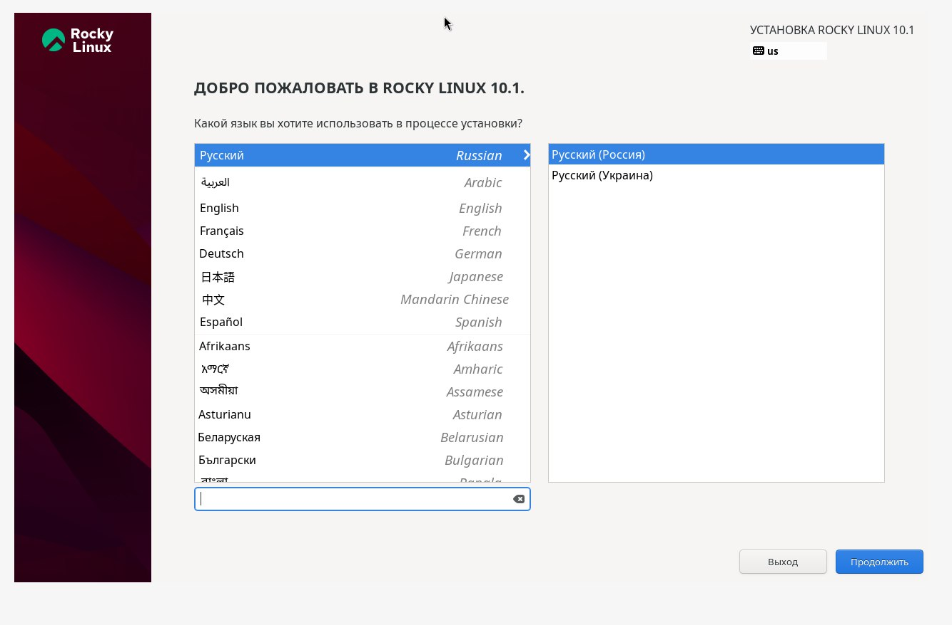
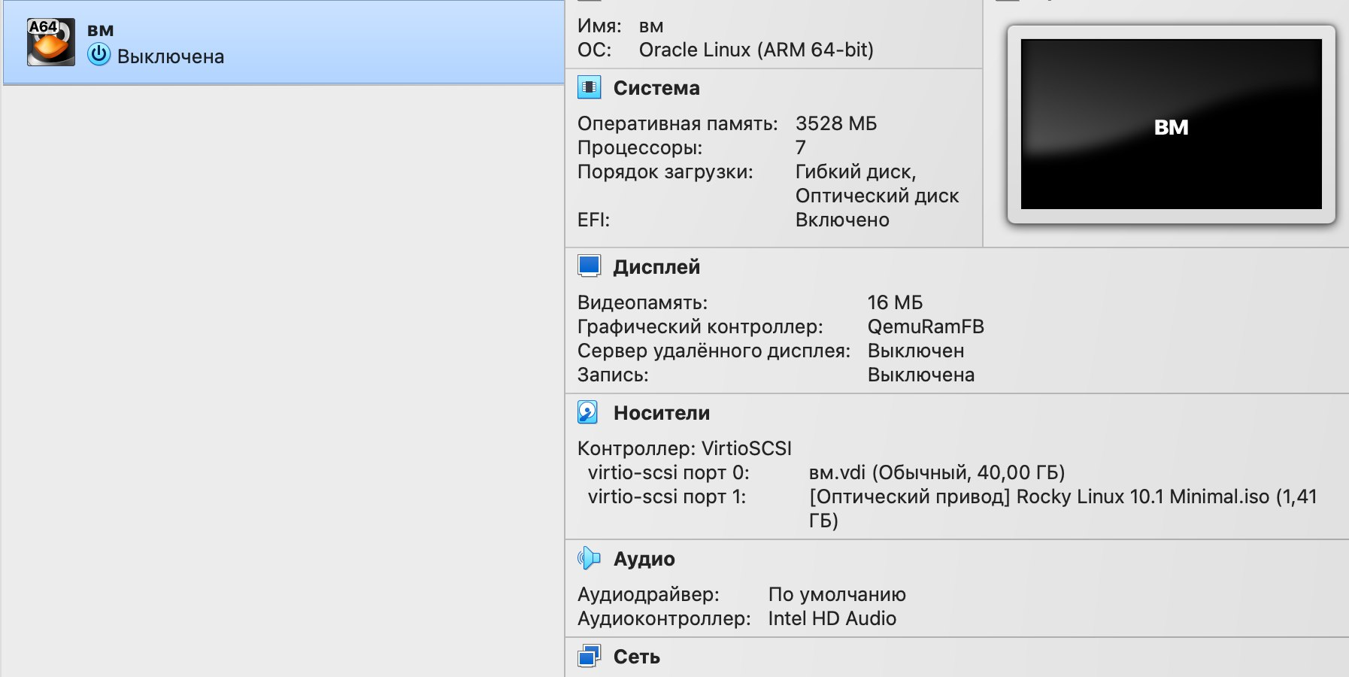
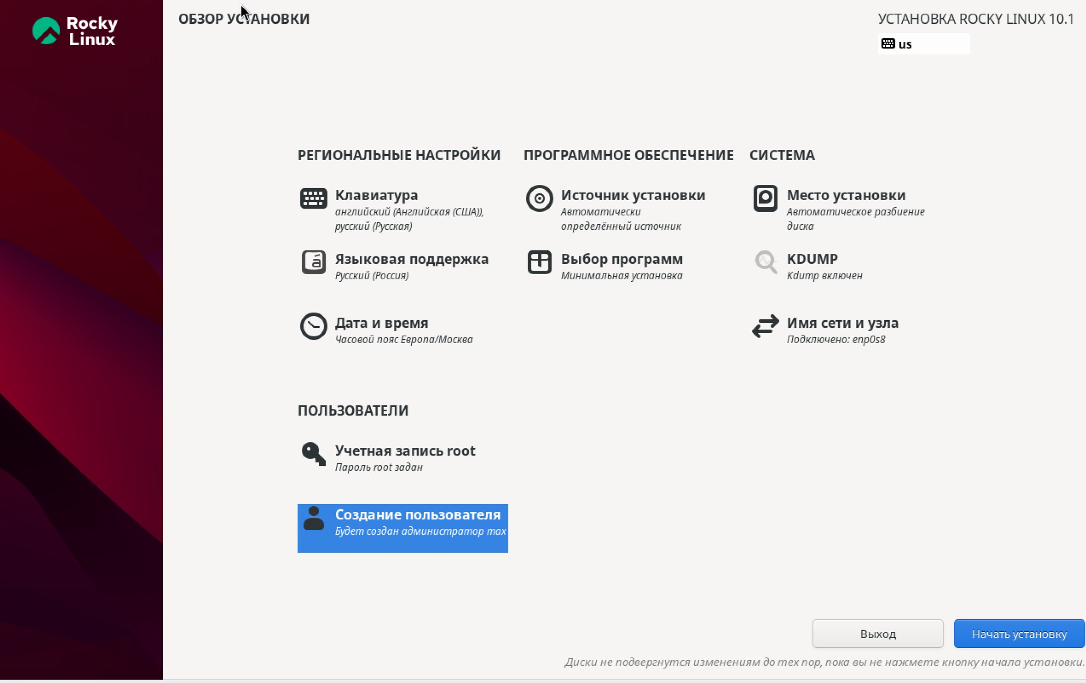
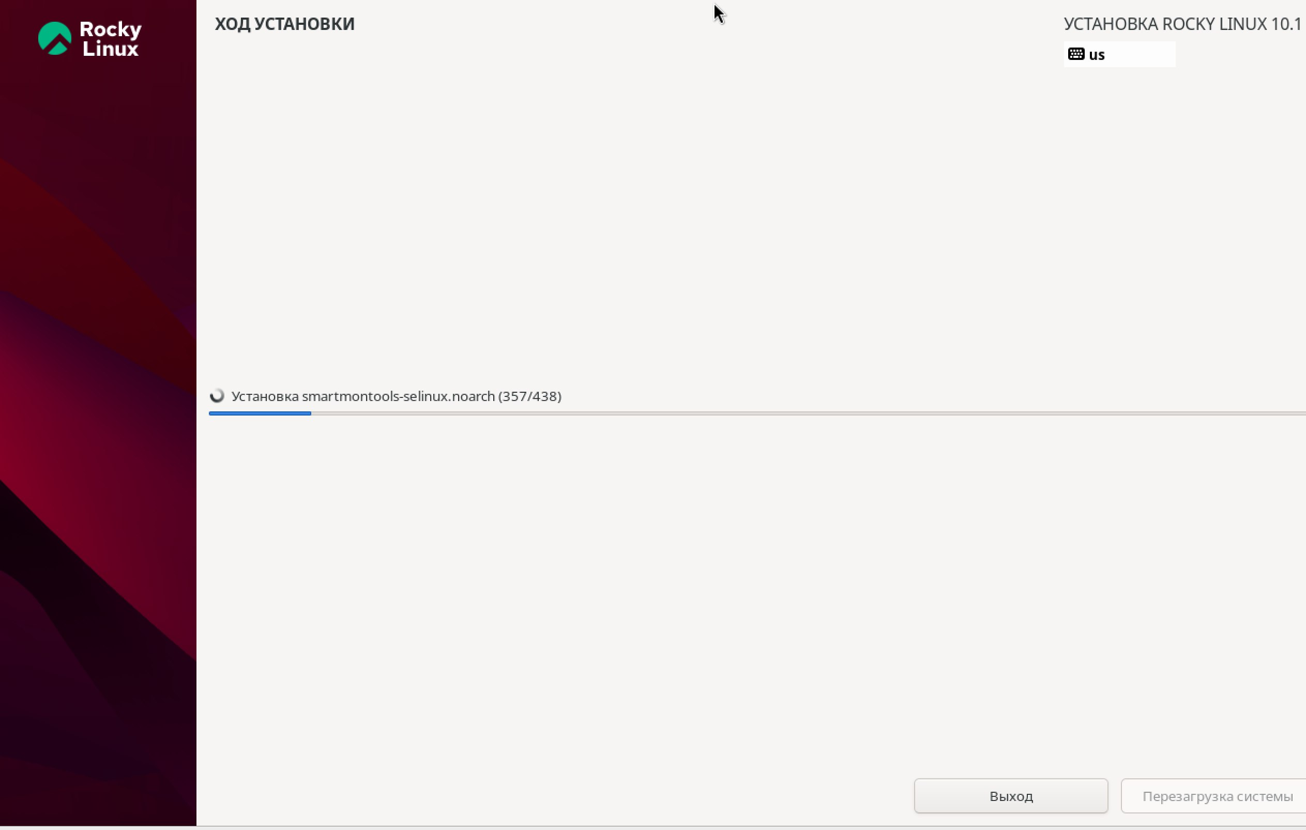

3.2 2. Настройка сети
- В процессе настройки системы проверил настройки сети, выполнив команду:
- nmcli device status
- Настроил DNS сервера вручную, добавив их в файл /etc/resolv.conf.
- Проверил работу сети с помощью команды:
- ping google.com
- Выполнил команду:
- ip route
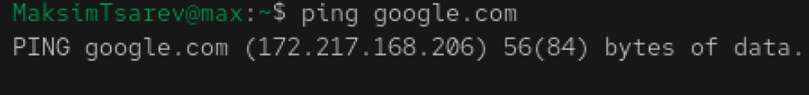

3.3 3. Создание пользователя
- После установки системы вошел в терминал и создал нового пользователя с правами администратора, используя следующие команды:
- sudo adduser MaksimTsarev sudo passwd MaksimTsarev sudo usermod -aG wheel MaksimTsarev
- Установил пароль для пользователя.

3.4 4. Тестирование соединения
- Проверил доступность интернета с помощью команды:
- ping google.com
- Получил ответ от google.com, что подтверждает правильность настройки сети.


3.5 5. Сбор информации о системе

3.5.1 5.1. Получение информации о версии ядра
Выполнил команду:
sudo dmesg | grep -i “Linux version”
Результат:
Linux version 6.12.0-124.8.1.el10_1.aarch64

3.5.2 5.2. Получение информации о частоте процессора
Выполнил команду:
lscpu
Результат:
Architecture: aarch64 CPU(s): 7 BogoMIPS: 48.00

3.5.3 5.3. Получение информации о модели процессора
Выполнил команду:
cat /proc/cpuinfo
Результат:
processor : 0 BogoMIPS : 48.00 CPU architecture: 8

3.5.4 5.4. Проверка объема доступной памяти
Выполнил команду:
free -h
Результат:
Mem: 2.9Gi 1.2Gi 1.0Gi Swap: 3.2Gi 0B 3.2Gi

3.5.5 5.5. Проверка гипервизора
Выполнил команду:
lscpu | grep Hypervisor
Результат:
Не вывелось данных о гипервизоре.

3.5.6 5.6. Проверка монтированных файловых систем
Выполнил команду:
df -h
Результат:
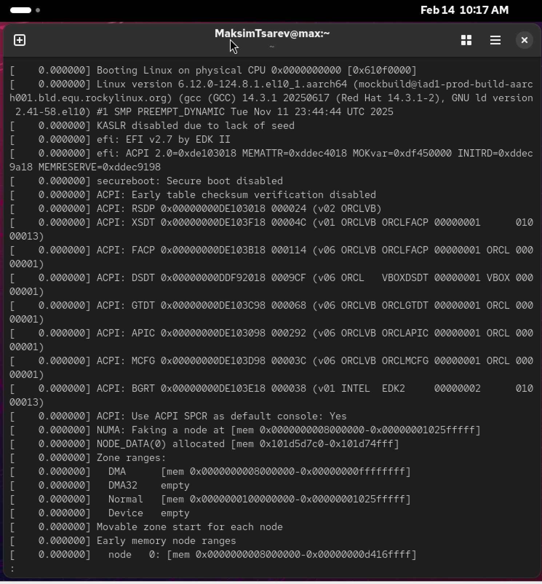

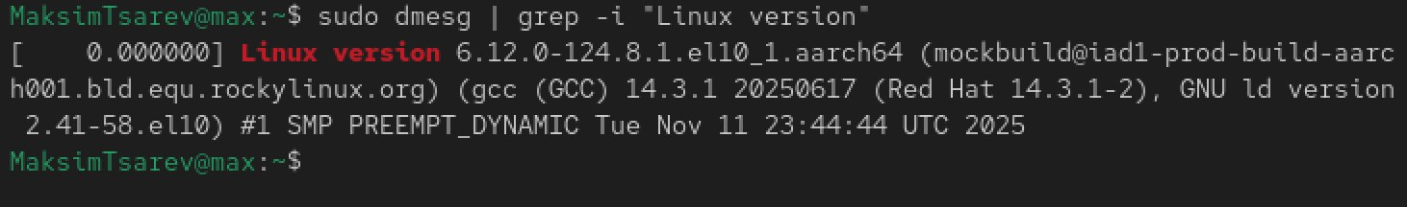
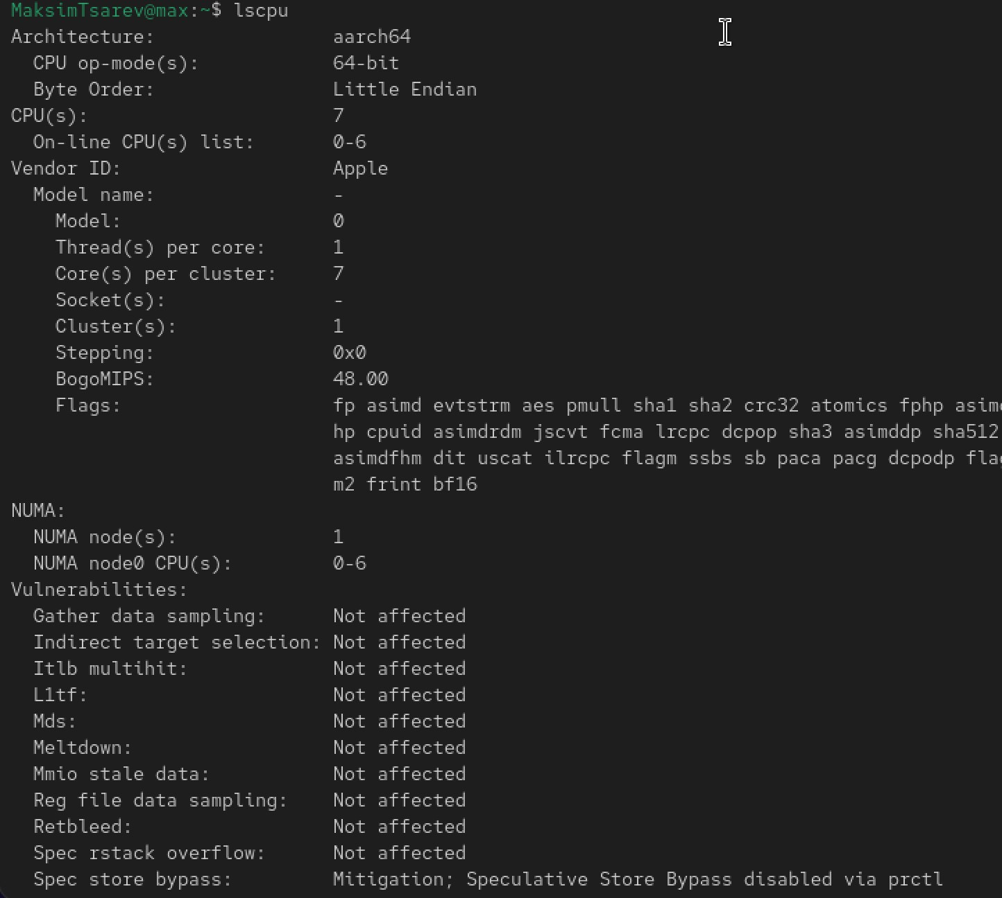
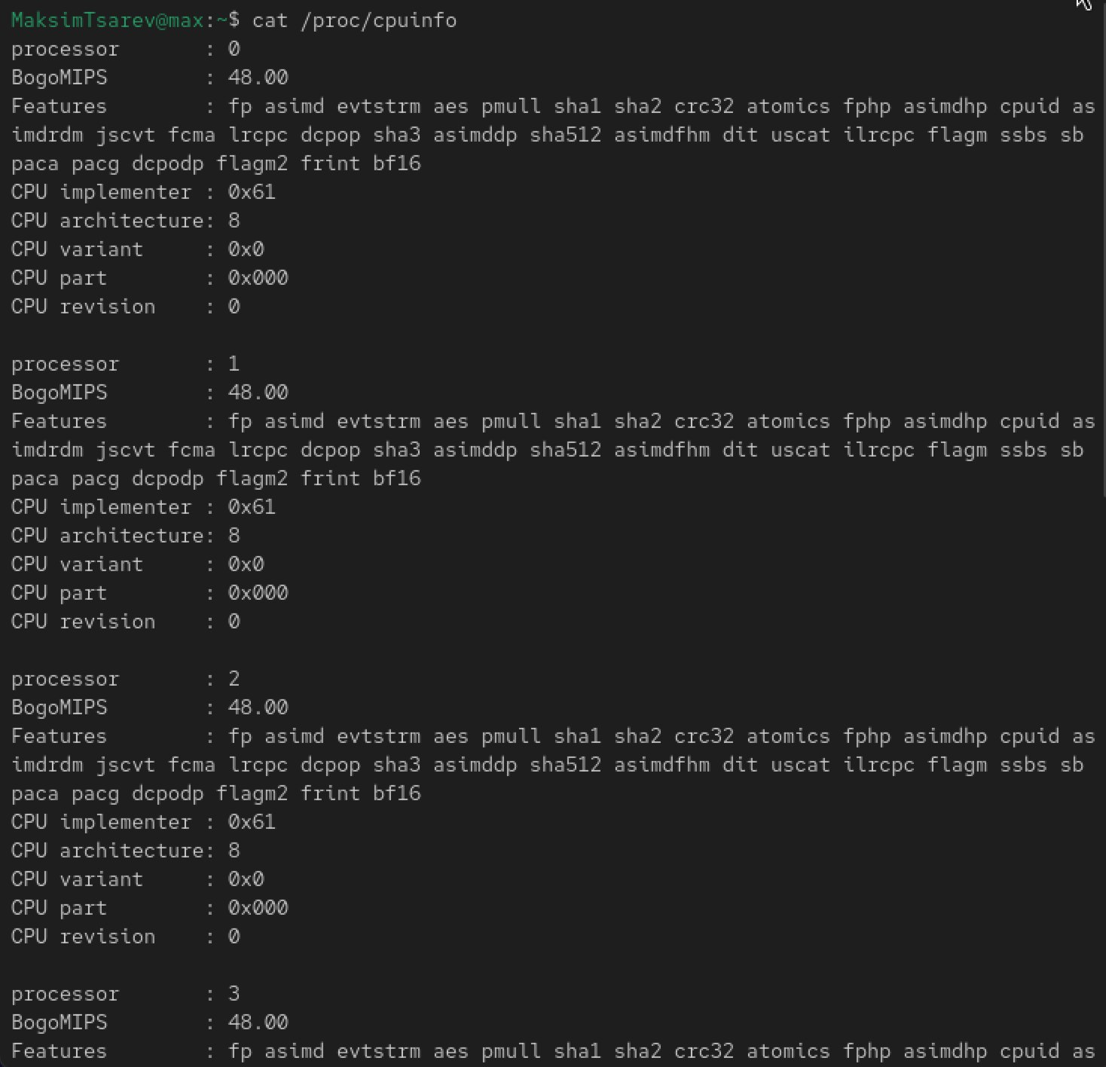
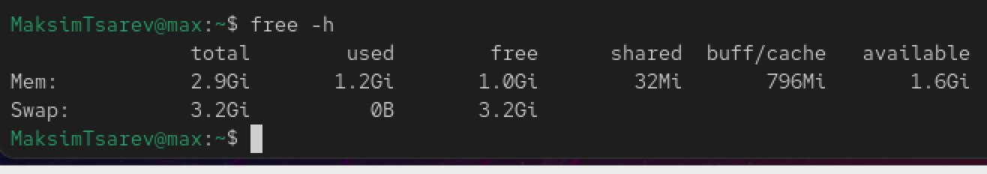
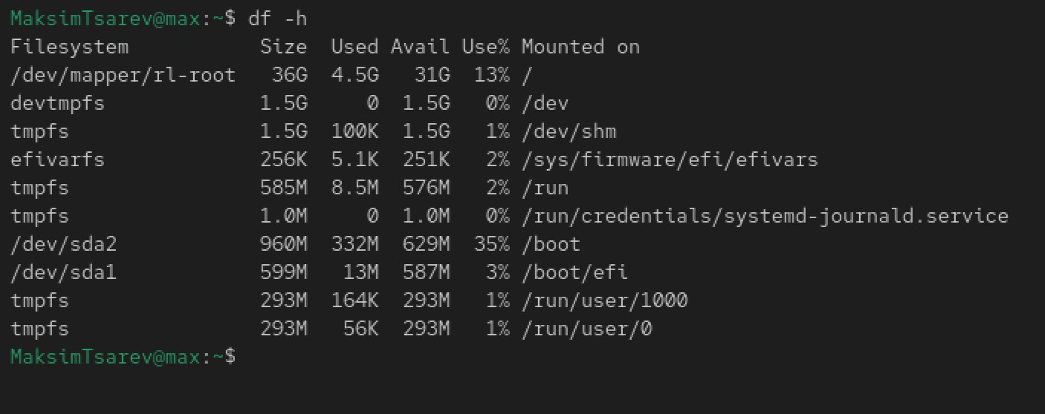

4 Ответы на контрольные вопросы
- Учетная запись содержит необходимые для идентификации пользователя при подключении к системе данные, а так же информацию для авторизации и учета: системного имени (user name) (оно может содержать только латинские буквы и знак нижнее подчеркивание, еще оно должно быть уникальным), идентификатор пользователя (UID) (уникальный идентификатор пользователя в системе, целое положительное число), идентификатор группы (CID) (группа, к к-рой относится пользователь. Она, как минимум, одна, по умолчанию - одна), полное имя (full name) (Могут быть ФИО), домашний каталог (home directory) (каталог, в к-рый попадает пользователь после входа в систему и в к-ром хранятся его данные), начальная оболочка (login shell) (командная оболочка, к-рая запускается при входе в систему).
- Для получения справки по команде: —help; для перемещения по файловой системе - cd; для просмотра содержимого каталога - ls; для определения объёма каталога - du ; для создания / удаления каталогов - mkdir/rmdir; для создания / удаления файлов - touch/rm; для задания определённых прав на файл / каталог - chmod; для просмотра истории команд - history
- Файловая система - это порядок, определяющий способ организации и хранения и именования данных на различных носителях информации. Примеры: FAT32 представляет собой пространство, разделенное на три части: олна область для служебных структур, форма указателей в виде таблиц и зона для хранения самих файлов. ext3/ext4 - журналируемая файловая система, используемая в основном в ОС с ядром Linux.
- С помощью команды df, введя ее в терминале. Это утилита, которая показывает список всех файловых систем по именам устройств, сообщает их размер и данные о памяти. Также посмотреть подмонтированные файловые системы можно с помощью утилиты mount.
- Чтобы удалить зависший процесс, вначале мы должны узнать, какой у него id: используем команду ps. Далее в терминале вводим команду kill < id процесса >. Или можно использовать утилиту killall, что “убьет” все процессы, которые есть в данный момент, для этого не нужно знать id процесса.

5 Выводы
Я приобрел практические навыки установки операционной системы на виртуальную машину, настройки ми- нимально необходимых для дальнейшей работы сервисов.

